VILNIAUS KOLEGIJA
ELEKTRONIKOS IR INFORMATIKOS FAKULTETAS
PROGRAMINĖS ĮRANGOS KATEDRA
PROGRAMŲ SISTEMOS (PI24 Grupė)

TECHNINE DOKUMENTACIJA AKADEMINEI IS

STUDENTAS Kirill Korobov
DĖSTYTOJAS Vaidas Liubinas

Pateikimo data 2025-12-04

Vilnius
2025
TURINYS
1.SISTEMOS APŽVALGA 3
2.DUOMENŲ BAZĖS SCHEMA (ERD) 3
3.KLASIŲ DIAGRAMA 3
4.ARCHITEKTŪRINĖ SCHEMA 3
5.KLASIŲ METODŲ APRAŠAI 3

ILIUSTACIJŲ SĄRAŠAS
1 pav. ERD 3
2 pav. Klasiu diagrama 3
3 pav. logikos schema 4

SISTEMOS APŽVALGA
Sistema skirta akademinės institucijos duomenų valdymui. Ji leidžia valdyti:
- Naudotojus (administratorius, dėstytojus, studentus)
- Grupes
- Dalykus
- Pažymius
Sistemos architektūra paremta sluoksniuota struktūra:
- Presentation Layer: Qt Widgets vartotojo sąsaja
- Business Logic Layer: Repository klasės CRUD operacijoms
- Data Model Layer: Domeno modelių klasės
- Data Access Layer: Duomenų bazės valdymas
- Database: SQLite duomenų bazė

2. DUOMENŲ BAZĖS SCHEMA (ERD)
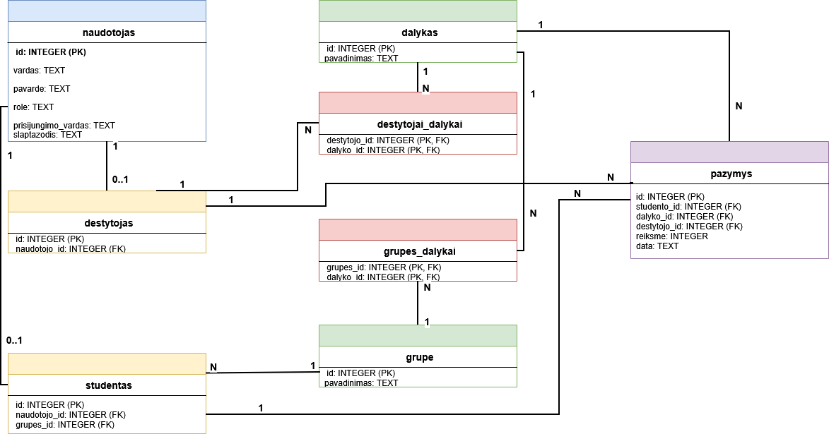
1 pav. ERD

3. KLASIŲ DIAGRAMA
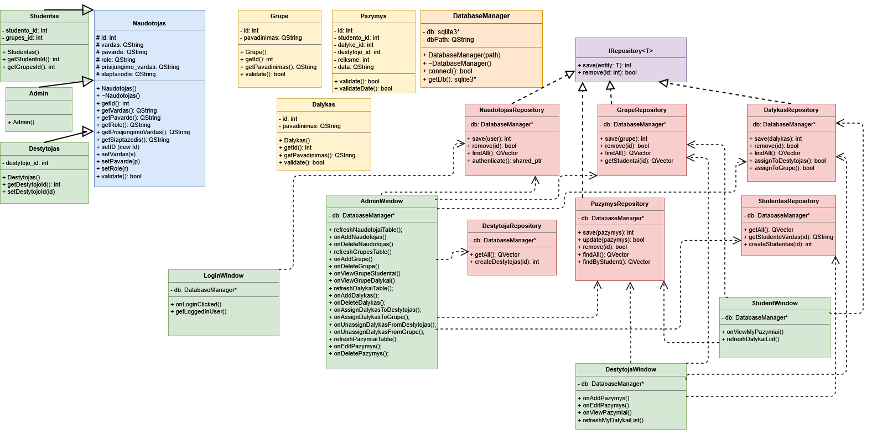
2 pav. Klasiu diagrama

4. ARCHITEKTŪRINĖ SCHEMA
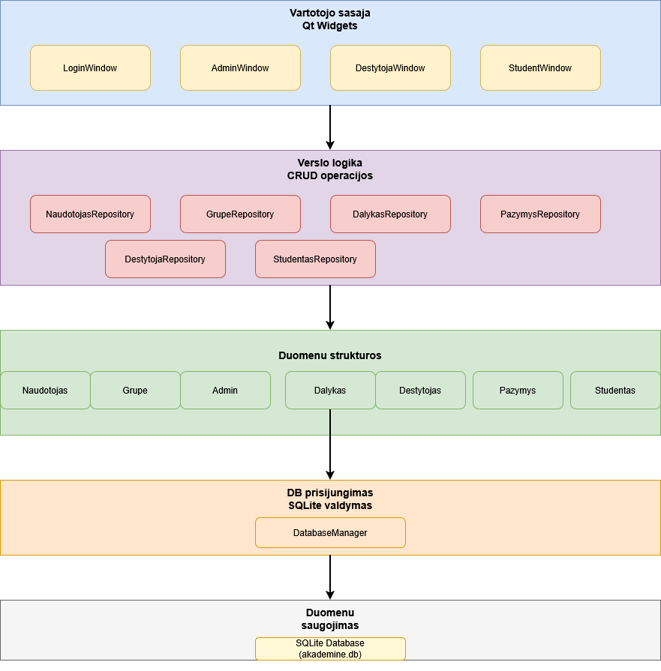
3 pav. logikos schema

5. KLASIŲ METODŲ APRAŠAI
5.1. DOMENO MODELIŲ KLASĖS
DatabaseManager.
Atsakinga už ryšį su SQLite duomenų baze.
Metodai:
- explicit DatabaseManager(const QString& path)
* Konstruktorius, inicializuoja duomenų bazės kelią
* Parametrai: path - kelias iki .db failo
- ~DatabaseManager()
* Destruktorius, uždaro duomenų bazės ryšį
- bool connect()
* Prisijungia prie duomenų bazės
* Grąžina: true jei prisijungimas sėkmingas, false jei nepavyko
- sqlite3* getDb()
* Grąžina rodyklę į duomenų bazės objektą
* Grąžina: sqlite3* rodyklę

Naudotojas.
Metodai:
- Naudotojas()
* Konstruktorius
- virtual ~Naudotojas()
* Virtualus destruktorius
- int getId() const
* Grąžina naudotojo ID
- QString getVardas() const
* Grąžina naudotojo vardą
- QString getPavarde() const
* Grąžina naudotojo pavardę
- QString getRole() const
* Grąžina naudotojo rolę
- QString getPrisijungimoVardas() const
* Grąžina prisijungimo vardą
- QString getSlaptazodis() const
* Grąžina slaptažodį
- void setId(int newId)
* Nustato naudotojo ID
* Parametrai: newId - naujas ID
- void setVardas(const QString& v)
* Nustato vardą ir prisijungimo vardą
* Parametrai: v - naujas vardas
- void setPavarde(const QString& p)
* Nustato pavardę ir slaptažodį
* Parametrai: p - nauja pavardė
- void setRole(const QString& r)
* Nustato naudotojo rolę
* Parametrai: r - nauja rolė
- bool validate() const
* Patikrina ar naudotojo duomenys teisingi
* Grąžina: true jei duomenys teisingi, false jei neteisingi

Admin (paveldi Naudotojas).
Metodai:
- Admin()
* Konstruktorius, nustato rolę į "admin"

Destytojas (paveldi Naudotojas)
Metodai:
- Destytojas()
* Konstruktorius, nustato rolę į "destytojas"
- int getDestytojoId() const
* Grąžina dėstytojo ID
- void setDestytojoId(int id)
* Nustato dėstytojo ID
* Parametrai: id - naujas ID

Studentas (paveldi Naudotojas)
Metodai:
- Studentas()
* Konstruktorius, nustato rolę į "studentas"
- int getStudentoId() const
* Grąžina studento ID
- int getGrupesId() const
* Grąžina grupės ID
- void setStudentoId(int id)
* Nustato studento ID
* Parametrai: id - naujas ID
- void setGrupesId(int id)
* Nustato grupės ID
* Parametrai: id - naujas grupės ID

Grupe.
Metodai:
- Grupe()
* Numatytasis konstruktorius
- int getId() const
* Grąžina grupės ID
- QString getPavadinimas() const
* Grąžina grupės pavadinimą
- void setId(int newId)
* Nustato grupės ID
* Parametrai: newId - naujas ID
- void setPavadinimas(const QString& pav)
* Nustato grupės pavadinimą
* Parametrai: pav - naujas pavadinimas
- bool validate() const
* Patikrina ar grupės duomenys teisingi
* Grąžina: true jei duomenys teisingi

Dalykas
Metodai:
- Dalykas()
* Konstruktorius
- int getId() const
* Grąžina dalyko ID
- QString getPavadinimas() const
* Grąžina dalyko pavadinimą
- void setId(int newId)
* Nustato dalyko ID
* Parametrai: newId - naujas ID
- void setPavadinimas(const QString& pav)
* Nustato dalyko pavadinimą
* Parametrai: pav - naujas pavadinimas
- bool validate() const
* Patikrina ar dalyko duomenys teisingi
* Grąžina: true jei duomenys teisingi

Pazymys.
Metodai:
- Pazymys()
* Numatytasis konstruktorius
- int getId() const
* Grąžina pažymio ID
- int getStudentoId() const
* Grąžina studento ID
- int getDalykoId() const
* Grąžina dalyko ID
- int getDestytojoId() const
* Grąžina dėstytojo ID
- int getReiksme() const
* Grąžina pažymio reikšmę
- QString getData() const
* Grąžina pažymio datą
- void setId(int newId)
* Nustato pažymio ID
- void setStudentoId(int sid)
* Nustato studento ID
- void setDalykoId(int did)
* Nustato dalyko ID
- void setDestytojoId(int did)
* Nustato dėstytojo ID
- void setReiksme(int r)
* Nustato pažymio reikšmę
- void setData(const QString& d)
* Nustato datą
- bool validate() const
* Patikrina ar pažymio duomenys teisingi
* Grąžina: true jei duomenys teisingi
- bool validateDate(const QString& dateStr) const
* Patikrina ar data teisinga (YYYY-MM-DD formatas)
* Parametrai: dateStr - datos eilutė
* Grąžina: true jei data teisinga
5.2. REPOSITORY KLASĖS
IRepository<T>
Bazinis interfeisas repositorijoms kurie turi save/remove metodus.
Metodai:
- virtual int save(const T& entity) = 0
* Išsaugo objektą duomenų bazėje
* Parametrai: entity - išsaugomas objektas
* Grąžina: naujo įrašo ID arba 0 jei klaida
- virtual bool remove(int id) = 0
* Ištrina objektą iš duomenų bazės
* Parametrai: id - trintino objekto ID
* Grąžina: true jei pavyko, false jei nepavyko

NaudotojasRepository.
Metodai:
- explicit NaudotojasRepository(DatabaseManager* database)
* Konstruktorius
* Parametrai: database - duomenų bazės valdytojas
- int save(const Naudotojas& user) override
* Išsaugo naują naudotoją
* Parametrai: user - naudotojo objektas
* Grąžina: naujo naudotojo ID
- bool remove(int id) override
* Ištrina naudotoją
* Parametrai: id - naudotojo ID
* Grąžina: true jei pavyko
- QVector<Naudotojas> findAll()
* Grąžina visus naudotojus
* Grąžina: naudotojų vektorius
- std::shared_ptr<Naudotojas> authenticate(const QString& username, const QString& password)
* Autentifikuoja naudotoją
* Parametrai: username - prisijungimo vardas, password - slaptažodis
* Grąžina: shared_ptr į naudotojo objektą arba nullptr jei nepavyko

GrupeRepository.
Metodai:
- explicit GrupeRepository(DatabaseManager* database)
* Konstruktorius
- int save(const Grupe& grupe) override
* Išsaugo naują grupę
* Parametrai: grupe - grupės objektas
* Grąžina: naujos grupės ID
- bool remove(int id) override
* Ištrina grupę
* Parametrai: id - grupės ID
* Grąžina: true jei pavyko
- QVector<Grupe> findAll()
* Grąžina visas grupes
- QVector<int> getStudentai(int grupes_id)
* Grąžina studentų ID, priklausančių grupei
* Parametrai: grupes_id - grupės ID
* Grąžina: studentų ID vektorius
- QVector<Dalykas> getDalykai(int grupes_id)
* Grąžina dalykus, priskirtus grupei
* Parametrai: grupes_id - grupės ID
* Grąžina: dalykų vektorius
- QVector<Grupe> getGrupesByDalykas(int dalyko_id)
* Grąžina grupes, kurioms priskirtas dalykas
* Parametrai: dalyko_id - dalyko ID
* Grąžina: grupių vektorius

DalykasRepository.
Metodai:
- explicit DalykasRepository(DatabaseManager* database)
* Konstruktorius
- int save(const Dalykas& dalykas) override
* Išsaugo naują dalyką
- bool remove(int id) override
* Ištrina dalyką
- Dalykas findById(int id)
* Suranda dalyką pagal ID
* Parametrai: id - dalyko ID
* Grąžina: Dalykas objektas
- QVector<Dalykas> findAll()
* Grąžina visus dalykus
- QVector<Dalykas> findByDestytojas(int destytojo_id)
* Grąžina dalykus, kuriuos dėsto dėstytojas
* Parametrai: destytojo_id - dėstytojo ID
* Grąžina: dalykų vektorius
- bool assignToDestytojas(int dalyko_id, int destytojo_id)
* Priskiria dalyką dėstytojui
* Parametrai: dalyko_id - dalyko ID, destytojo_id - dėstytojo ID
* Grąžina: true jei pavyko
- bool assignToGrupe(int dalyko_id, int grupes_id)
* Priskiria dalyką grupei
* Parametrai: dalyko_id - dalyko ID, grupes_id - grupės ID
* Grąžina: true jei pavyko
- bool unassignFromDestytojas(int dalyko_id, int destytojo_id)
* Atšaukia dalyko priskyrimą dėstytojui
* Grąžina: true jei pavyko
- bool unassignFromGrupe(int dalyko_id, int grupes_id)
* Atšaukia dalyko priskyrimą grupei
* Grąžina: true jei pavyko
- QVector<QPair<int, QString>> getDestytojai(int dalyko_id)
* Grąžina dėstytojus, dėstančius dalyką
* Parametrai: dalyko_id - dalyko ID
* Grąžina: porų vektorius (ID, vardas pavardė)

PazymysRepository.
Metodai:
- explicit PazymysRepository(DatabaseManager* database)
* Konstruktorius
- int save(const Pazymys& pazymys) override
* Išsaugo naują pažymį
- bool update(const Pazymys& pazymys)
* Atnaujina egzistuojantį pažymį
* Parametrai: pazymys - pažymio objektas su naujais duomenimis
* Grąžina: true jei pavyko
- bool remove(int id) override
* Ištrina pažymį
- Pazymys findById(int id)
* Suranda pažymį pagal ID
- QVector<Pazymys> findAll()
* Grąžina visus pažymius
- QVector<Pazymys> findByStudentAndDalykas(int studento_id, int dalyko_id)
* Grąžina studento pažymius konkrečiam dalykui
* Parametrai: studento_id - studento ID, dalyko_id - dalyko ID
- QVector<Pazymys> findByDalykas(int dalyko_id)
* Grąžina visus pažymius dalykui
- QVector<Pazymys> findByDalykasAndGrupe(int dalyko_id, int grupes_id)
* Grąžina pažymius dalykui konkrečiai grupei
* Parametrai: dalyko_id - dalyko ID, grupes_id - grupės ID
- QString getDestytojoVardas(int destytojo_id)
* Grąžina dėstytojo vardą ir pavardę
* Parametrai: destytojo_id - dėstytojo ID

DestytojaRepository.
Dėstytojų papildomas valdymas.
Atributai:
- db: DatabaseManager* - rodyklė į duomenų bazės valdytoją
Metodai:
- explicit DestytojaRepository(DatabaseManager* database)
* Konstruktorius
- QVector<QPair<int, QString>> getAll()
* Grąžina visus dėstytojus
* Grąžina: porų vektorius (ID, vardas pavardė)
- int createDestytojas(int naudotojo_id)
* Sukuria dėstytoją naudotojų lentelėje esančiam naudotojui
* Parametrai: naudotojo_id - naudotojo ID
* Grąžina: naujo dėstytojo ID
StudentasRepository
Studentų papildomas valdymas.
Atributai:
- db: DatabaseManager* - rodyklė į duomenų bazės valdytoją
Metodai:
- explicit StudentasRepository(DatabaseManager* database)
* Konstruktorius
- QVector<QPair<int, QString>> getAll()
* Grąžina visus studentus
* Grąžina: porų vektorius (ID, vardas pavardė)

- QString getStudentoVardasPavarde(int studento_id)
* Grąžina studento vardą ir pavardę
* Parametrai: studento_id - studento ID
- int createStudentas(int naudotojo_id, int grupes_id)
* Sukuria studentą
* Parametrai: naudotojo_id - naudotojo ID, grupes_id - grupės ID
* Grąžina: naujo studento ID
- QVector<QPair<int, QString>> getStudentsByGrupe(int grupes_id)
* Grąžina studentus konkrečioje grupėje
* Parametrai: grupes_id - grupės ID
* Grąžina: porų vektorius (ID, vardas pavardė)
5.3. UI KLASĖS
LoginWindow
Prisijungimo langas.
Atributai:
- db: DatabaseManager* - duomenų bazės valdytojas
- userRepo: NaudotojasRepository* - naudotojų repository
- loggedInUser: std::shared_ptr<Naudotojas> - prisijungęs naudotojas
Metodai:
- explicit LoginWindow(DatabaseManager* db, QWidget *parent = nullptr)
* Konstruktorius
* Parametrai: db - duomenų bazės valdytojas, parent - tėvinis widget
- std::shared_ptr<Naudotojas> getLoggedInUser() const
* Grąžina prisijungusį naudotoją

- void onLoginClicked()
* Vykdo prisijungimo logiką (slot)
AdminWindow
Administratoriaus pagrindinis langas.
Atributai:
- database: DatabaseManager* - duomenų bazės valdytojas
- currentAdmin: Admin* - prisijungęs administratorius
- userRepo, grupeRepo, dalykasRepo, pazymysRepo, destytojaRepo, studentasRepo: repository objektai
- tabWidget: QTabWidget* - kortelių widget
- Įvairios lentelės ir mygtukai kiekvienai kortelei
Metodai:
- explicit AdminWindow(DatabaseManager* db, Admin* admin, QWidget *parent = nullptr)
* Konstruktorius
- void refreshNaudotojaiTable()
* Atnaujina naudotojų lentelę (slot)
- void onAddNaudotojas()
* Prideda naują naudotoją (slot)
- void onDeleteNaudotojas()
* Ištrina pasirinktą naudotoją (slot)
- void refreshGrupesTable()
* Atnaujina grupių lentelę (slot)
- void onAddGrupe()
* Prideda naują grupę (slot)

- void onDeleteGrupe()
* Ištrina pasirinktą grupę (slot)
- void onViewGrupeStudentai()
* Rodo grupės studentus (slot)
- void onViewGrupeDalykai()
* Rodo grupės dalykus (slot)
- void refreshDalykaiTable()
* Atnaujina dalykų lentelę (slot)
- void onAddDalykas()
* Prideda naują dalyką (slot)
- void onDeleteDalykas()
* Ištrina pasirinktą dalyką (slot)
- void onAssignDalykasToDestytojas()
* Priskiria dalyką dėstytojui (slot)
- void onAssignDalykasToGrupe()
* Priskiria dalyką grupei (slot)
- void onUnassignDalykasFromDestytojas()
* Atšaukia dalyko priskyrimą dėstytojui (slot)
- void onUnassignDalykasFromGrupe()
* Atšaukia dalyko priskyrimą grupei (slot)
- void refreshPazymiaiTable()
* Atnaujina pažymių lentelę (slot)
- void onEditPazymys()
* Redaguoja pasirinktą pažymį (slot)

- void onDeletePazymys()
* Ištrina pasirinktą pažymį (slot)
- void onLogout()
* Atsijungia nuo sistemos (slot)
Signalai:
- void logoutRequested()
* Signalas, siunčiamas kai reikia atsijungti
DestytojaWindow
Dėstytojo pagrindinis langas.
Atributai:
- database: DatabaseManager* - duomenų bazės valdytojas
- destytojas: Destytojas* - prisijungęs dėstytojas
- grupeRepo, dalykasRepo, pazymysRepo, studentasRepo
- Įvairios lentelės ir mygtukai
Metodai:
- explicit DestytojaWindow(DatabaseManager* db, Destytojas* destytojas, QWidget *parent = nullptr)
* Konstruktorius
- void onAddPazymys()
* Prideda naują pažymį (slot)
- void onViewPazymiai()
* Rodo pažymius pagal pasirinktą dalyką (slot)
- void onEditPazymys()
* Redaguoja pasirinktą pažymį (slot)

- void refreshMyDalykaiList()
* Atnaujina dėstytojo dalykų sąrašą (slot)
- void onLogout()
* Atsijungia nuo sistemos (slot)
Signalai:
- void logoutRequested()
* Signalas, siunčiamas kai reikia atsijungti
StudentWindow
Studento pagrindinis langas.
Atributai:
- database: DatabaseManager* - duomenų bazės valdytojas
- studentas: Studentas* - prisijungęs studentas
- grupeRepo, dalykasRepo, pazymysRepo,
- Įvairios lentelės ir mygtukai
Metodai:
- explicit StudentWindow(DatabaseManager* db, Studentas* studentas, QWidget *parent = nullptr)
* Konstruktorius
- void refreshPazymiaiTable()
* Atnaujina pažymių lentelę (slot)
- void onLogout()
* Atsijungia nuo sistemos (slot)
Signalai:
- void logoutRequested()
* Signalas, siunčiamas kai reikia atsijungti
5.4. IŠIMČIŲ KLASĖS
Klaida.
Bazinė išimties klasė, paveldinti std::exception.
Metodai:
- explicit Klaida(const QString& z)
* Konstruktorius
* Parametrai: z - klaidos pranešimas
- QString getZinute() const
* Grąžina klaidos pranešimą
- const char* what() const noexcept override
* Grąžina klaidos pranešimą kaip C string

LogineKlaida (paveldi Klaida)
Loginė klaida (pvz., neteisingi duomenys).
Metodai:
- explicit LogineKlaida(const QString& z)
* Konstruktorius

TechnineKlaida (paveldi Klaida)
Techninė klaida (pvz., duomenų bazės klaida).
Metodai:
- explicit TechnineKlaida(const QString& z)
* Konstruktorius

NerastasKlaida (paveldi Klaida)
Objektas nerastas klaida.
Metodai:
- explicit NerastasKlaida(const QString& objektas)
* Konstruktorius
* Parametrai: objektas - objekto pavadinimas

Github nuoroda: https://github.com/Buryatww/AntrojiProgramavimoPraktika.git

